Oxalis acetosella L. ou Oxalis petite oseille ou Oxalis alleluia ou oxalis de pâques ou Trèfle aigre ou Pain de coucou

Une seule fleur par pédoncule / fleur à symétrie radiale / fleur hermaphrodite
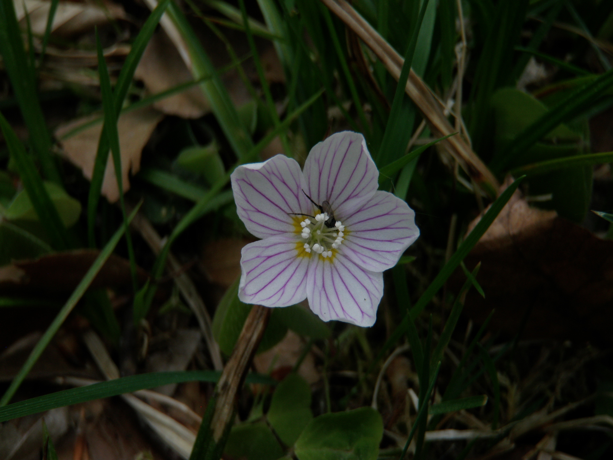

1.

2.

3.

- 5 longs pétales blancs veinés de mauve non soudés, de 10 à 15mm
- 10 étamines dont 5 longues et 5 courtes
- pistil
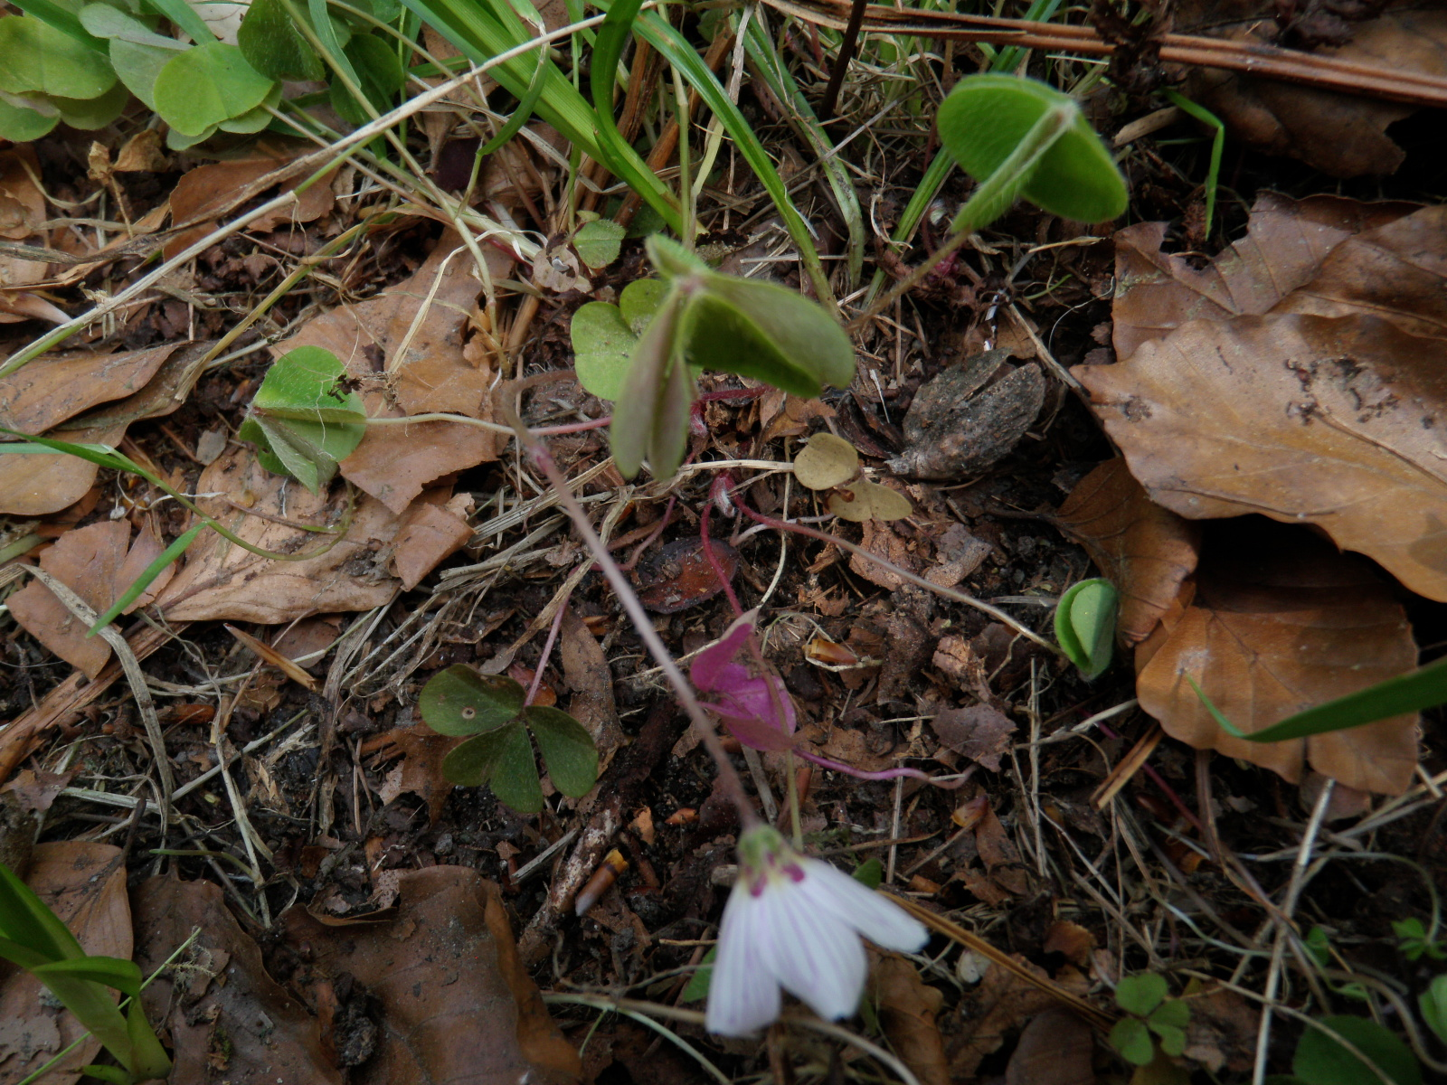

4.

Pétiole

5.

4. feuilles à long pétiole, composée de 3 folioles obcordées
5. calice soudé à la base constitué de 5 sépales
Source : https://www.infoflora.ch/fr/flore/oxalis-acetosella.html

